PAIKVAATLUSE PROTOKOLL
Riigitee nr 11235 Harju-Risti tee
Töövõtja: RMK
Liikluskorralduse eest vastutaja: Mark Kostõgov, tel 56257992

Märkused objekti ülevaatuse kohta 29. aprillil 2024.a kell 13:45 – 13:55
- Töökoht ühelt poolt lähenemisel tähistamata
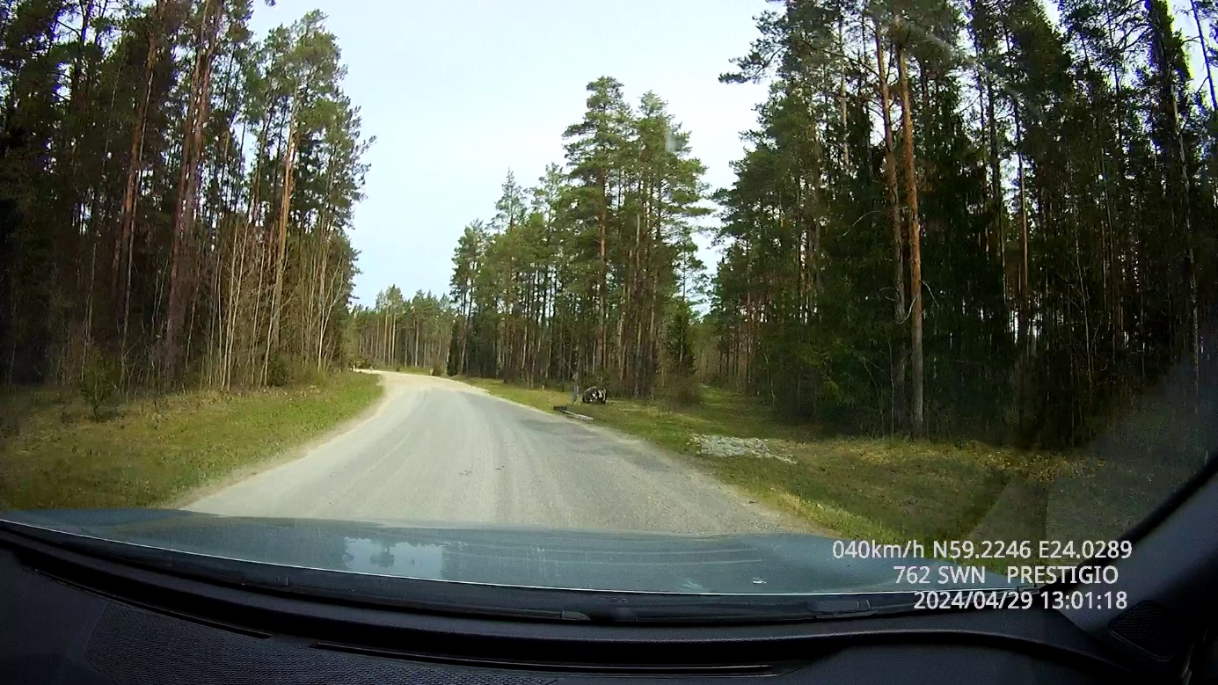
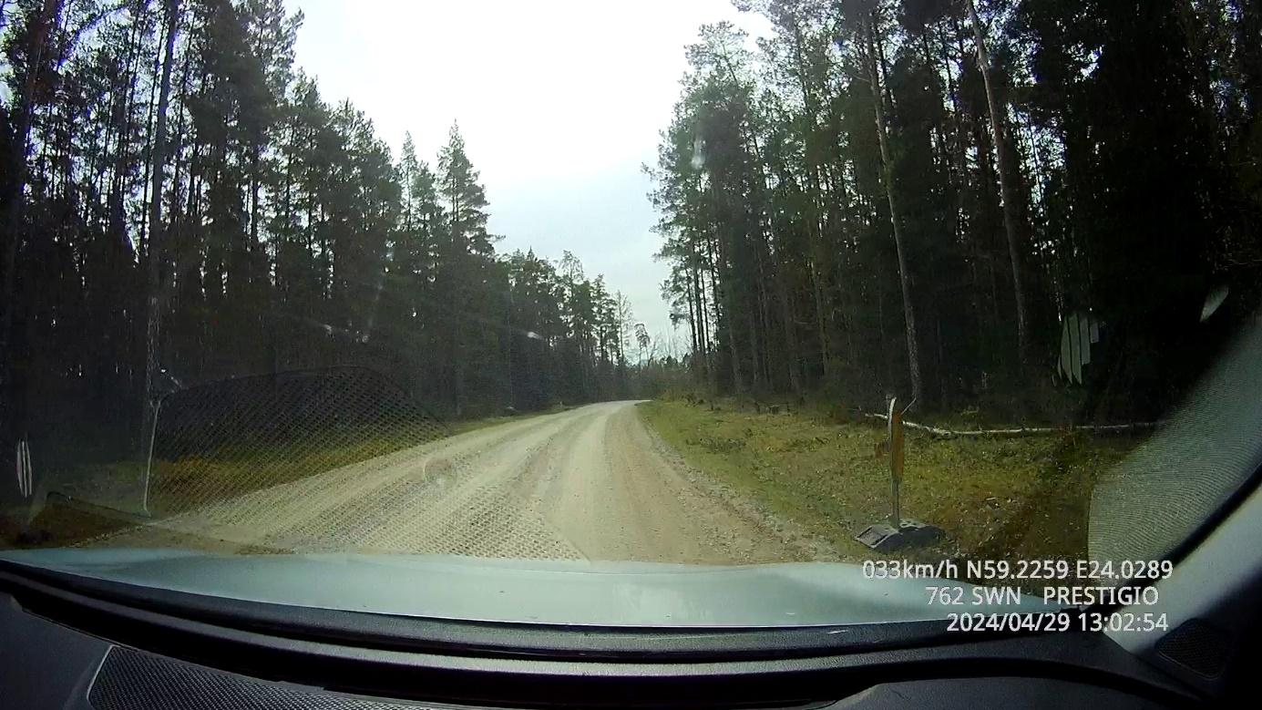
- Materjalivirna pikkus on 100 meetrit, tähistatud kahe märgiga 686. Vastavalt kooskõlastusele tuleb pikem kui 60 meetrine materjalivirn tähistada märkidega 686 kogu pikkuses, märkide omavaheline kaugus 50 meetrit
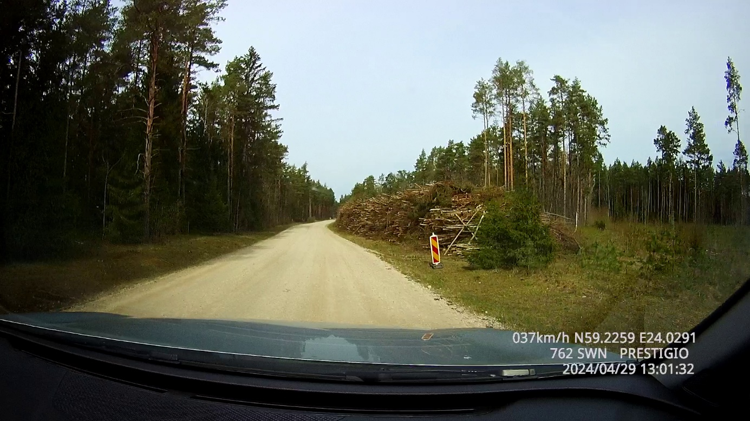
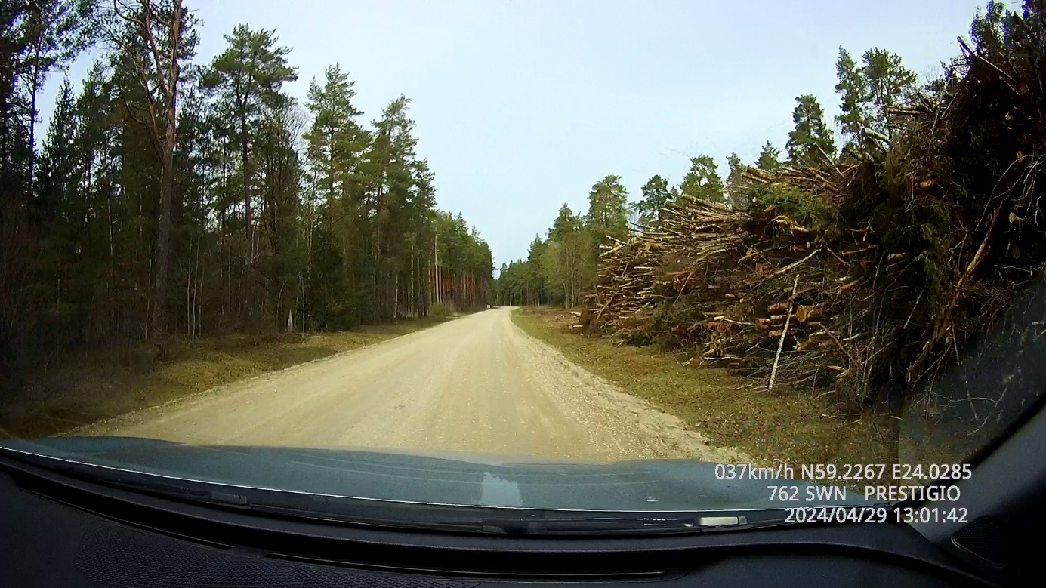
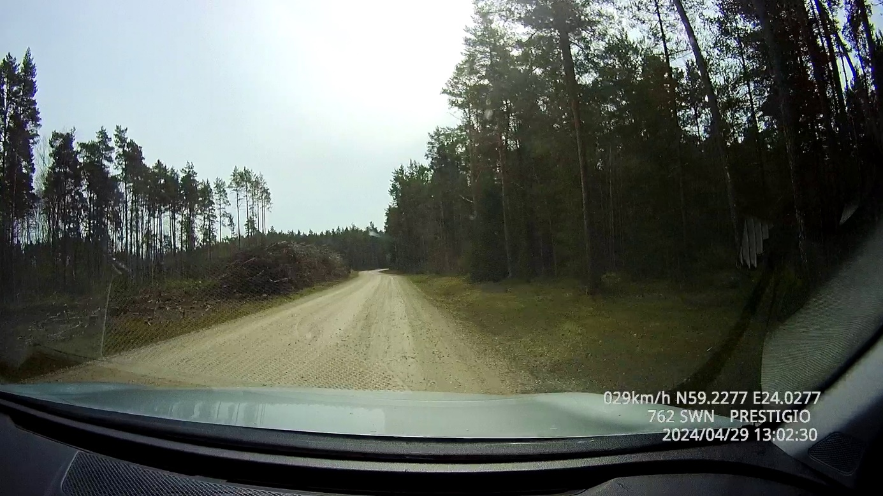

Ülevaatuse tegi Jaan Saia, Transpordiameti teehoiuteenistuse põhja osakonna korrashoiu ja liikluskorralduse üksuse liikluskorraldaja

